# Scopo del documento

Il presente documento riporta la definizione dell’architettura del progetto Skupply usando diagrammi delle classi in UML e codice OCL. Nel precente documento è stato presentato il diagramma degli use case, il diagramma di contesto e quello dei componenti. Ora, tenendo conto dei diagrammi appena indicati, viene definita l’architettura del sistema dettagliando da un lato le classi che dovranno essere implementate a livello di codice e dall’altro la logica che regola il comportamento del software.

Le classi vengono rappresentate tramite un diagramma delle classi in linguaggio UML mentre la logica, viene descritta in OCL.

# Diagramma delle classi

Nel presente capitolo vengono riportate le classi previste nell’ambito del progetto Skupply.

Ogni componente presente nel diagramma dei componenti diventa una o più classi. Tutte le classi individuate sono caratterizzate da un nome, una lista di attributi che identificano i dati gestiti dalla classe e il loro tipo ed infine una lista di metodi che definiscono le operazioni previste all’interno della classe.

Ogni classe può essere anche associata ad altre classi tramite relazioni di ereditarietà e/o di semplici relazioni. Queste ultime vengono indicate tramite delle linee direzionate e no, un’etichetta che indica in sintesi la relazione e opzionalmente la cardinalità.

Vengono riportate di seguito le classi individuate a partire dal diagramma di cotesto e dei componenti.

## Gestione utenti

Analizzando il diagramma di contesto realizzato si nota la presenza di due attori “acquirente” e “venditore”.

Entrambi gli attori possono essere visti come entità che ereditano da un unico attore “utente”, il quale definisce le informazioni base che sono comuni a tutti e due gli attori appena citati.

I due attori di distinguono per il loro ruolo all’interno del sistema. L’attore “acquirente” è colui che utilizza l’applicazione per visualizzare ed acquistare gli articoli presenti nel negozio, i quali vengono creati, pubblicati ed eventualmente poter essere rivisti dall’attore “venditore”.

Per questo motivo sono state individuate tre classi: Utente, Acquirente e Venditore.

Le classi Acquirente e Venditore hanno attributi e funzioni in comune con Utente tramite la generalizzazione.

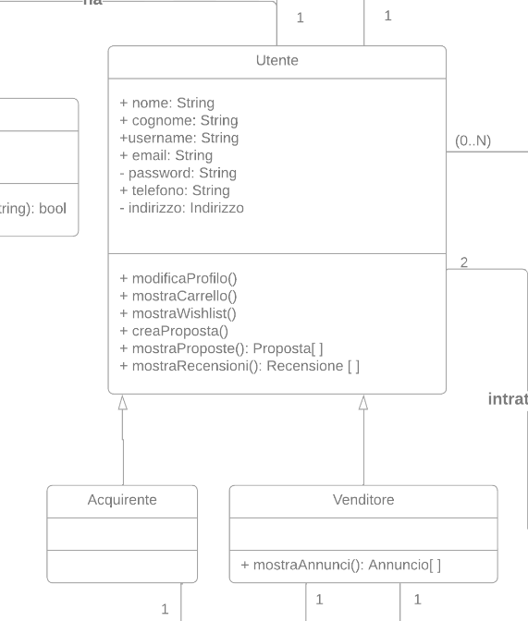

Inoltre, viene creata una classe Indirizzo che permette l’interfacciamento tramite api esterne di Google, la verifica dell’indirizzo indicato.

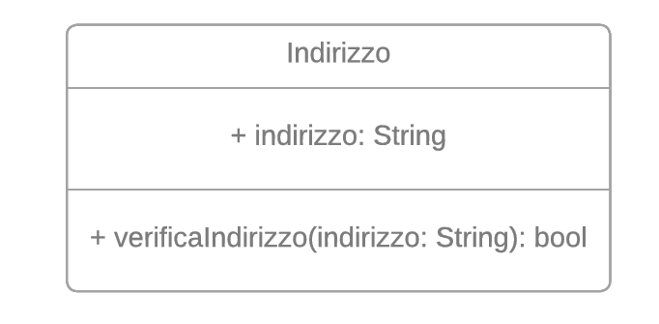

## Gestione autenticazione

Dal diagramma dei componenti viene individuato il componente “Gestore autenticazione” il quale si occupa delle fasi di autenticazione, registrazione dell’utente e dell’eventuale cancellazione del profilo.

Per questo motivo è stata individuata una classe Autenticazione che si occuperà delle funzionalità appena descritte.

La funzione di verifica credenziali si occupa, tramite il passaggio degli attributi e-mail e password, di verificare le credenziali inserite e in caso di conferma, cambiare lo stato dell’utente in autenticato.

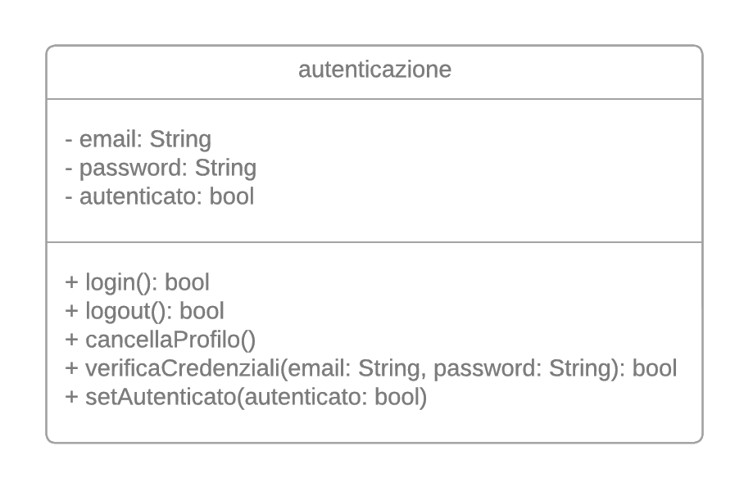

## Gestione pagamento e ordine

Dal diagramma di contesto e dei componenti vengono individuati più entità che permettono la gestione dei pagamenti e degli ordini, i quali si interfacciano anche a sistemi esterni.

Da queste entità viene individuata la seguente classe: Ordine.

Tale classe oltre che a modificare le quantità degli articoli disponibili all’interno del negozio in seguito all’acquisto, permette l’effettuazione del pagamento tramite interfaccia al sistema esterno per i pagamenti Paypal, la creazione del codice di tracking, se richiesto, sempre tramite interfaccia al sistema esterno per le spedizioni Shippo ed infine l’invio di un’email di conferma per conferma ordine (rif. Diagramma di contesto).

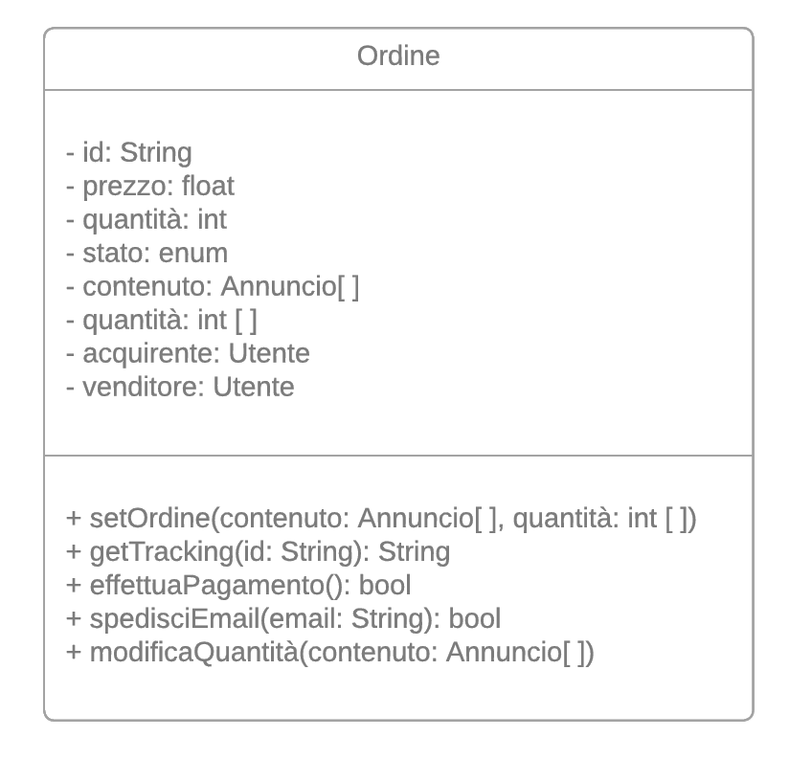

## Gestione carrello e wishlist

Dal diagramma dei componenti vengono individuate le classi Carrello e Wishlist le quali permettono la gestione di una lista di contenuti, in questo caso annunci.

In quanto entrambe le classi presentano molte similitudini ad eccezione del carrello che presenta le funzionalità per effettuare il checkout, entrambe presentano ereditarietà a partire dalla classe Lista che gestisce la sola lista dei contenuti e quindi mette a disposizione le funzionalità di aggiunta, rimozione e cancellazione dei contenuti dalla lista.

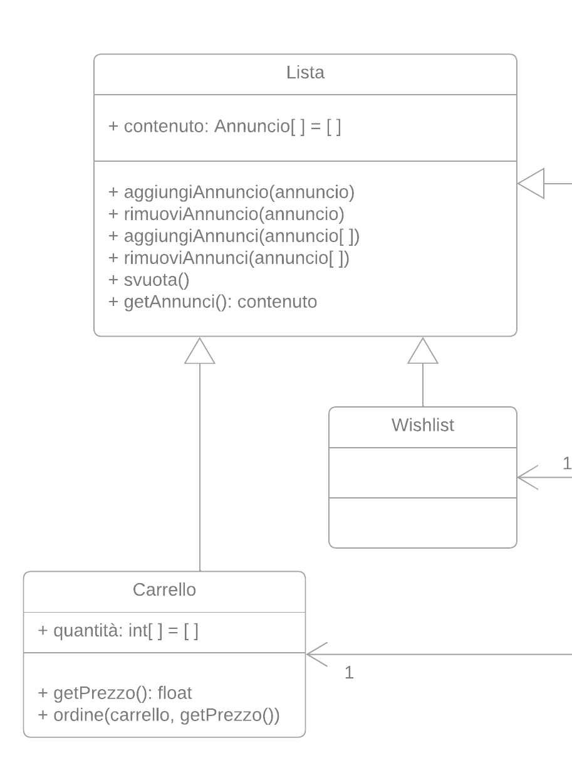

## Gestione negozio

Dal diagramma dei componenti viene individuata la classe Negozio, la quale gestisce la visualizzazione degli annunci in base ai termini di ricerca inseriti dall’utente e degli eventuali filtri utilizzati.

In modo analogo alle classi precedentemente descritte (Carrello e Wishlist), la classe Carello eredita gli attributi e le funzioni della classe Lista.

Inoltre, come indicato ad inizio punto, la classe Negozio deve poter anche applicare i filtri ai termini di ricerca. Per questo motivo Negozio, tramite una relazione “applica”, è relazionata alla classe Filtro, derivata dal diagramma dei componenti.

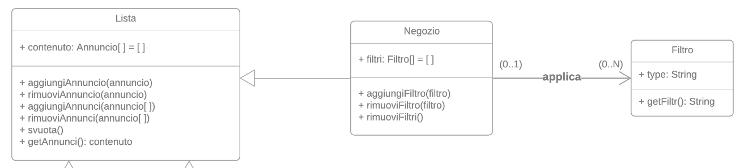

## Gestione chat

Dal diagramma dei componenti e dal diagramma di contesto, viene individuata la necessità di dover creare delle classi per poter permettere la possibilità di scambiare messaggi e allegati fra i vari utenti all’interno della chat.

Si vengono a formare le seguenti classi: Contatto, Messaggio e Chat. In ordine, la classe Contatto non è altro che una classe che implementa le funzionalità di una rubrica; la classe Messaggio che rappresenta l’entità che viene scambiata fra gli utenti ed infine la classe Chat che gestisce lo scambio di messaggio fra due utenti.

Di seguito, le classi con i relativi attributi e le funzioni messe a disposizione.

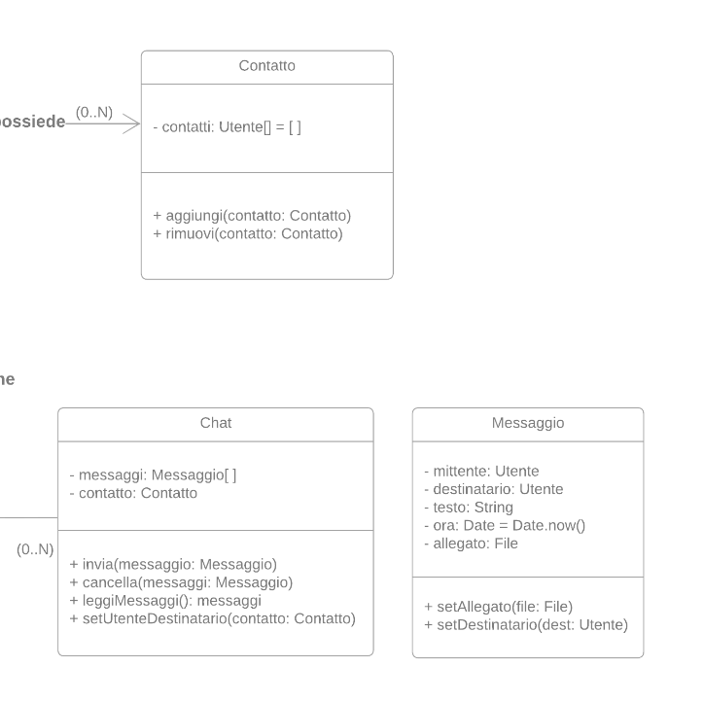

## Gestione proposte

Dal diagramma dei componenti si nota la necessità di creare una classe che permetta la gestione delle proposte d’acquisto ovvero, la possibilità di creazione ed accettazione e/o rigetto di esse da parte degli acquirenti e venditori.

Per tali motivi viene creata la classe Proposta, la quale condivide due relazioni con la classe Acquirente e Venditore in quanto entrambi gli utenti, anche se hanno funzionalità diverse, devono agire sulla stessa entità.

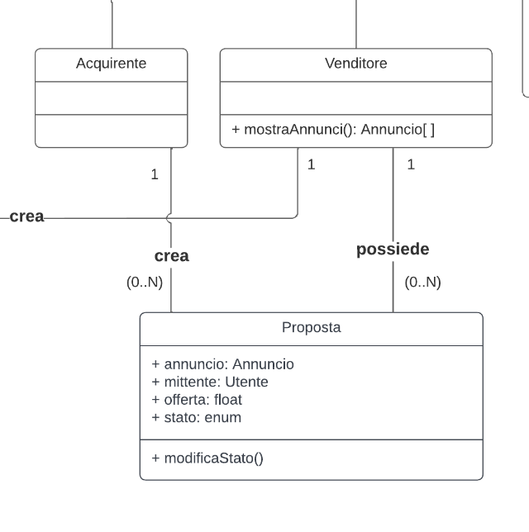

## Gestione e visualizzazione annunci

Dal diagramma dei componenti è stata individuata la classe Annuncio che rappresenta l’entità più importante del sistema Skupply. Tale classe detiene tutti gli attributi necessari per la rappresentazione più dettagliata possibile dell’annuncio e mette a disposizione le funzionalità denotate sia dalle interfacce del componente Gestore annunci e Visualizzatore annuncio ma anche dei flussi del diagramma di contesto.

Vista l’importanza della classe e delle funzionalità richiesta, si è optato per una divisione delle informazioni rendendole classi assestanti. Categoria e Recensione sono un esempio.

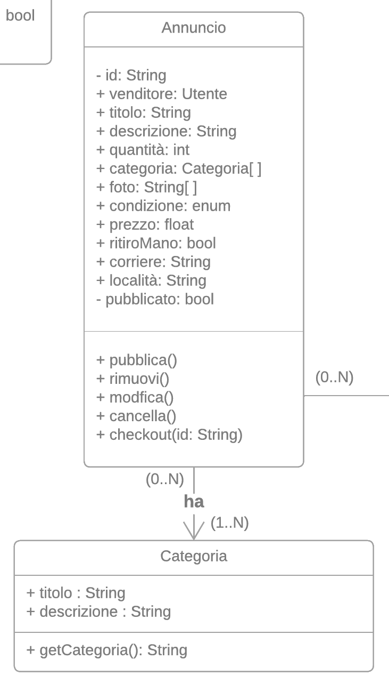

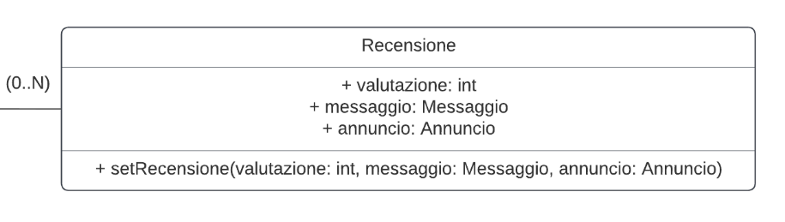

## Diagramma delle classi complessivo

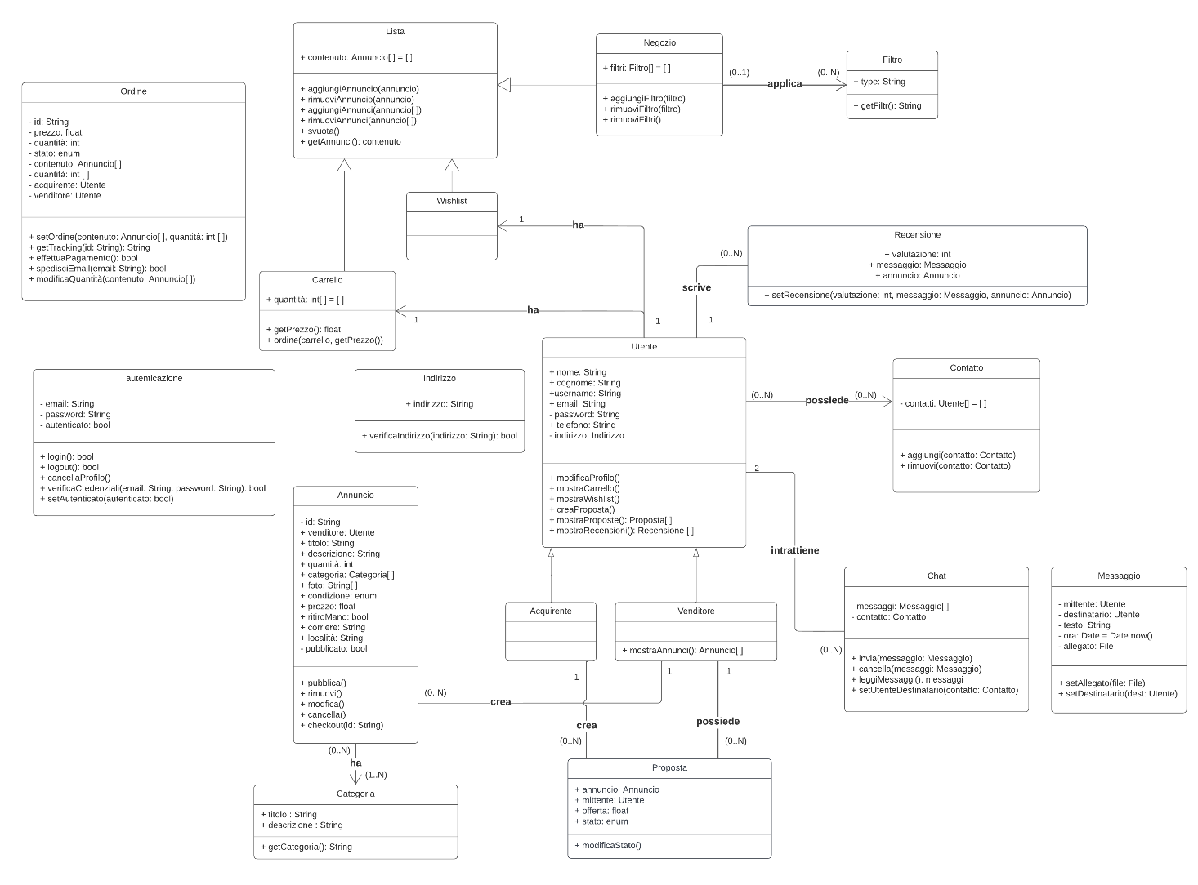

## Codice in Object Constraint Language (OCL)

In questo capitolo è descritta in modo formale la logica prevista nell’ambito di alcune operazioni di alcune classi tramite Object Constraint Language (OCL).

## Effettuazione ordine

Per effettuare un ordine vi sono due possibili metodi: 1) dal carrello tramite la funzione ordine;  
 2) direttamente dall’annuncio tramite checkout;

Nel primo caso, la condizione necessaria per effettuare l’ordine è che il carrello non sia vuoto e che le quantità dei singoli articoli siano disponibili. Successivamente all’ordine, il carrello viene svuotato del suo contenuto.

Nel secondo caso, la condizione necessaria è che la quantità sia disponibile.

Le condizioni descritte per le classi:





Sono espresse in OCL attraverso queste condizioni:

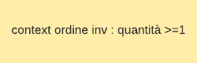

## Pubblicazione e rimozione annuncio

L’utente venditore ha come possibilità il poter creare e pubblicare annunci ma anche di rimuoverli senza dal negozio senza doverli cancellare. Questo comporta anche che un annuncio reso non più pubblico può essere ripubblicato.

Queste condizioni vengono espresse in OCL:

Per la seguente classe:



## Autenticazione

L’utente a seguito della richiesta di conferma credenziali, vede modificato in conseguenza lo stato di autenticato interno alla classe. Infatti, se la conferma credenziali da esito negato, l’utente avrà come stato quello di non autenticato mentre in caso contrario si.

Questo implica che a seconda del risultato della funzione, lo stato di autenticato può variare.

Questa condizione è espressa in OCL per la seguente classe:

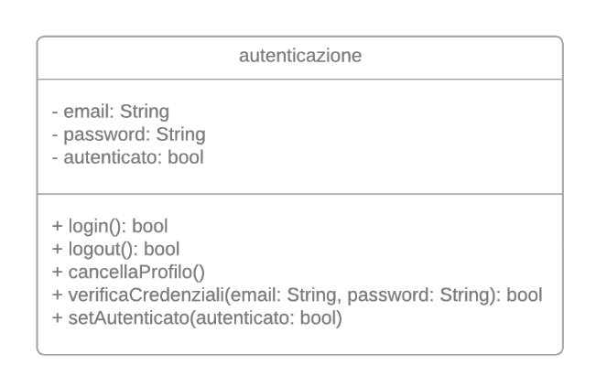

## Diagramma delle classi con codice OCL

Riportiamo infine il diagramma delle classi con tutte le classi fino ad ora presentate ed il codice OCL individuato.

